**宝安区人才安居信息服务平台操作手册**

**注：住房保障监管系统只支持IE8以上版本的浏览器或谷歌浏览器，如低于该版本，有可能会造成数据丢失，请试用时升级浏览器版本**

## 一、登录系统

打开浏览器，在地址栏输入：http://203.91.37.30:8086/Ba_zhzf_out/#/login，如图：



输入账号（统一社会信用代码）和密码（ZHZF_20190320_zx），点击“登录”进入到宝安区人才信息服务平台界面，如图：

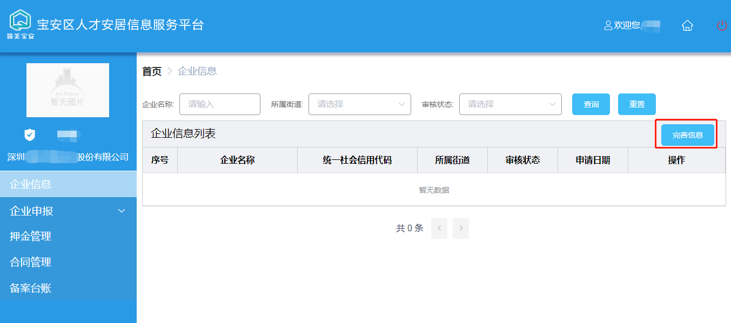

## 二、完善企业信息

第一步：点击完善信息，进入完善信息页面，完善企业信息，如图：

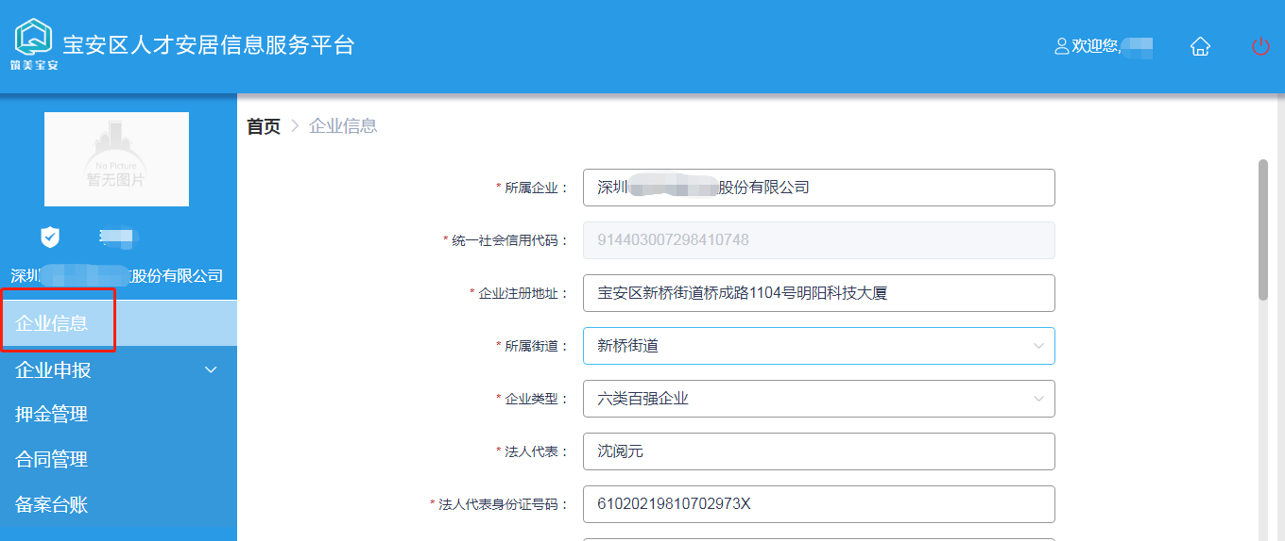

第二步：提交给所属街道进行审核，如图：

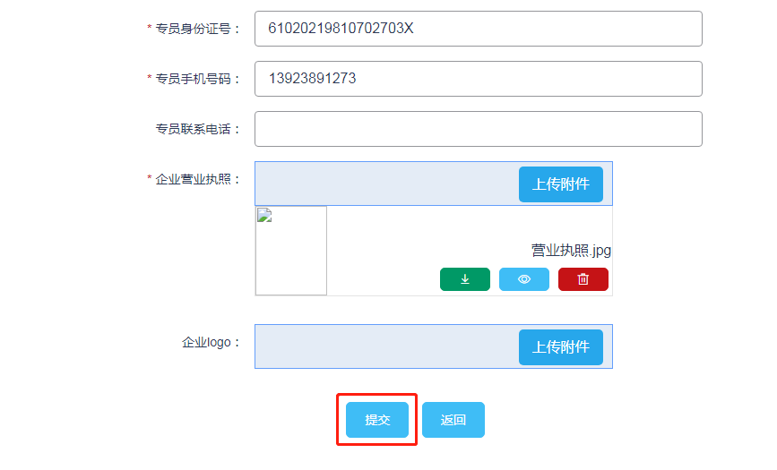

## 三、企业申报-需求申报

第一步：企业住房专员选择企业申报，点击需求申报，如图：

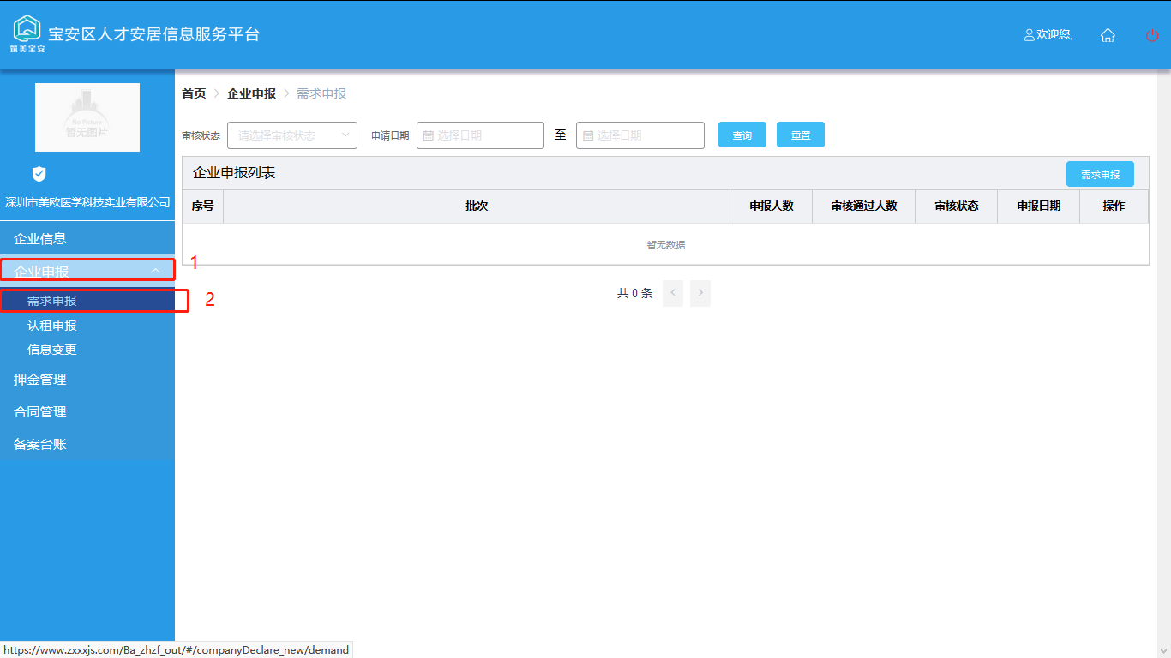

第二步：点击需求申报按钮，进入需求申报页面，如图：

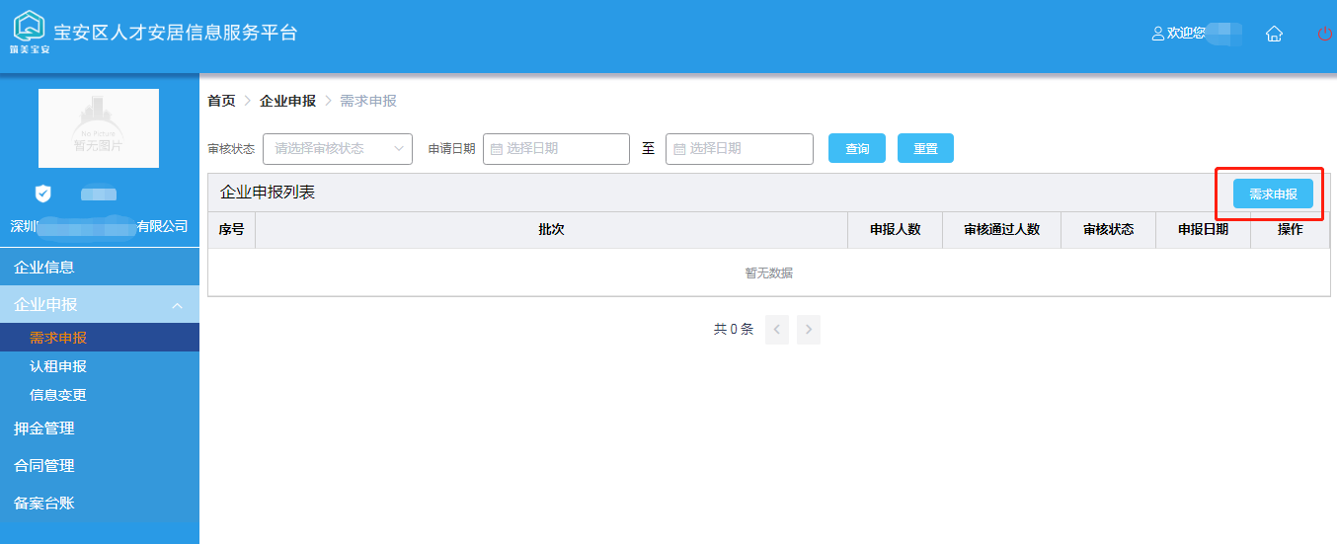

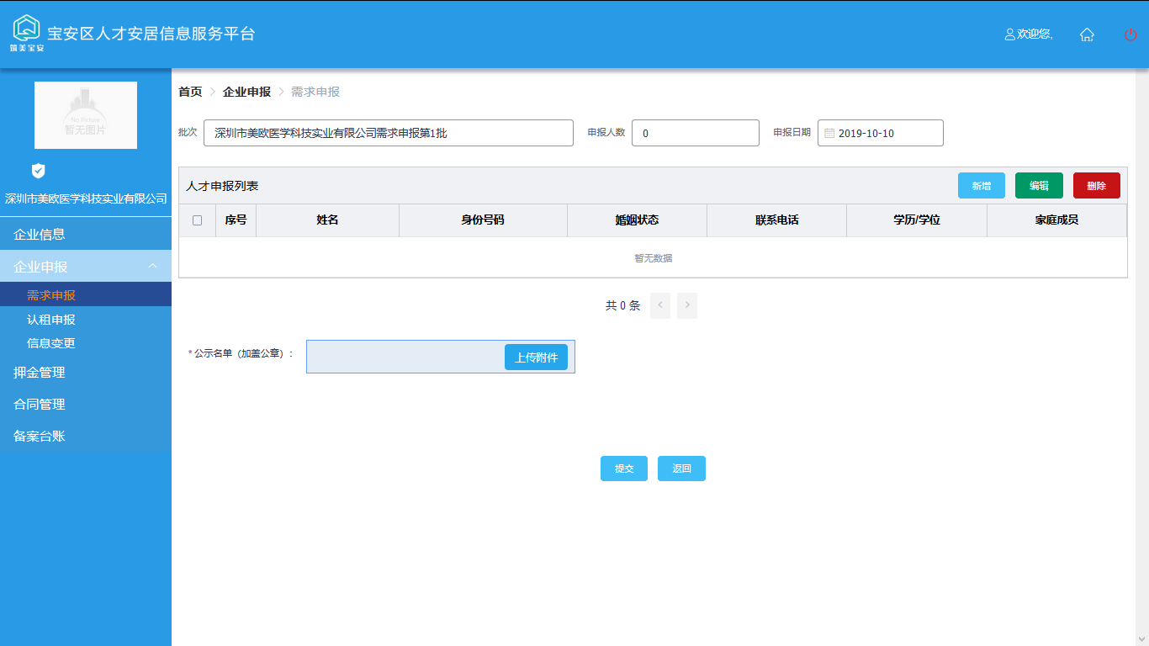

第三步：点击新增，进入人才信息填报页面，如图：

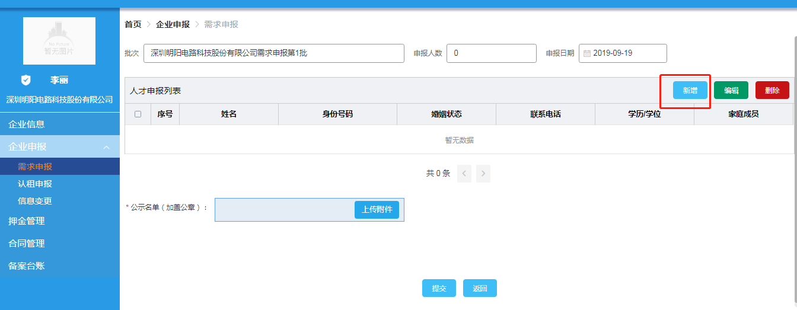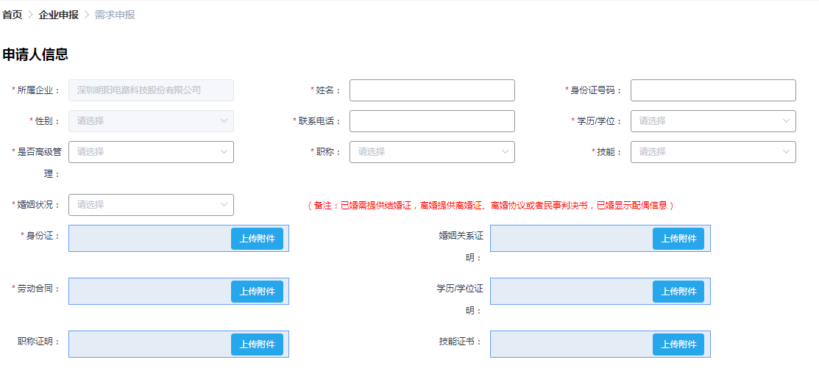

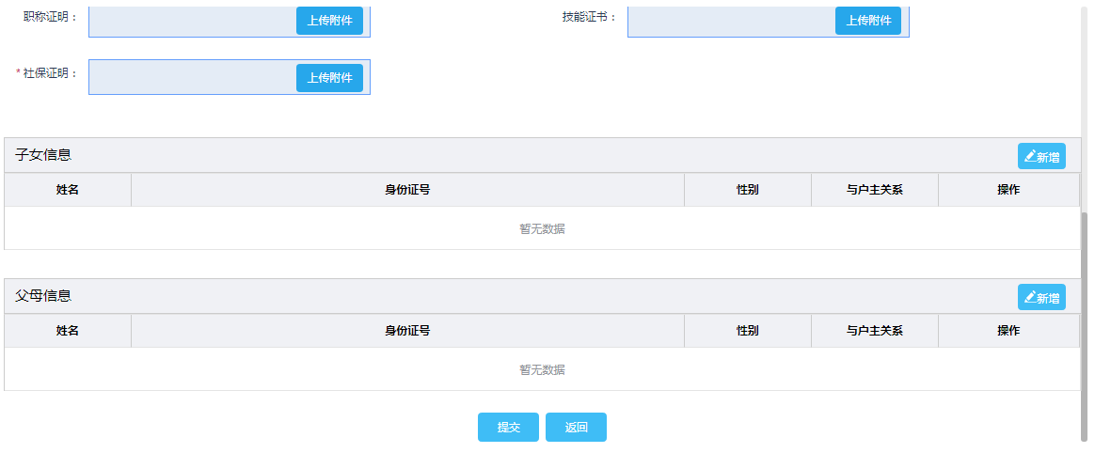

第四步：点击提交给住房主管部门审核。

技术支持：廖工 13923741898，曾工 18126161302